**Prédiction d’Occupation et Utilisation des Zones**

Analyse Primaire

Marc-André Blais

Mars 2024

Introduction 2

Farmland segmentation: 3

Vegetation segmentation: 4

Peatland Segmentation: 4

Donnée 4

Donnée CCNB-Innov 5

Données Publiques 5

Méthode Proposée 6

Discussion 6

Conclusion 6

# **Introduction**

La gestion des zones humides, telles que les tourbières, nécessite l'utilisation de diverses informations et données. Ces données vont de la mesure de la profondeur du sol à la qualité de l'eau, en passant par les limites et bien d'autres choses encore. Certaines de ces informations consistent à utiliser l'imagerie satellitaire pour déduire des informations telles que le type de végétation. Pour ce faire, on fait généralement appel à des humains pour déduire des informations à partir d'images satellites. Cette tâche prend du temps et peut être inefficace car chaque personne peut avoir une interprétation différente. Nous proposons d'utiliser l'intelligence artificielle pour fournir une solution rapide et standardisée à ce problème. Plus précisément, nous proposons l'I.A. pour déduire des informations à partir d'images sattelites. Comme il s'agit de notre analyse principale, nous explorons différents types d'informations à déduire. En fait, nous prévoyons d'inférer des données telles que l'utilisation des terres agricoles, le type de végétation, la segmentation des zones humides, etc. Notre analyse primaire vise à fournir un point de départ à cette recherche. Nous présenterons divers travaux antérieurs, les données disponibles et la méthode que nous proposons. Nous terminerons par une discussion et une conclusion de notre travail.

* Occupation et utilisation du territoire  
   Prédire le type d’occupation etg utilisation des zone à l’aide d’images sattelite.
* Prédire millieu humides
* Prédire farmlands (Télédétection_Période 2021_2022)
* Prédire type de végétation

## Farmland segmentation:

Zhang, Xixin, et al. "An improved encoder-decoder network based on strip pool method applied to segmentation of farmland vacancy field." *Entropy* 23.4 (2021): 435.

Gao, Xumin, Long Liu, and Huaze Gong. "MMUU-Net: A robust and effective network for farmland segmentation of satellite imagery." *Journal of physics: conference series*. Vol. 1651. No. 1. IOP Publishing, 2020.

Sun, Wei, et al. "Farmland segmentation from remote sensing images using deep learning methods." *Remote sensing for agriculture, ecosystems, and hydrology XXII*. Vol. 11528. SPIE, 2020.

## Vegetation segmentation:

Neves, A. K., et al. "Semantic segmentation of Brazilian savanna vegetation using high spatial resolution satellite data and U-net." *ISPRS Annals of the Photogrammetry, Remote Sensing and Spatial Information Sciences; 5, 3* 5.3 (2020): 505-511.

Zhao, Fuchao, Xiaoming Wu, and Shuai Wang. "Object-oriented vegetation classification method based on UAV and satellite image fusion." *Procedia Computer Science* 174 (2020): 609-615.

Längkvist, Martin, et al. "Classification and segmentation of satellite orthoimagery using convolutional neural networks." *Remote Sensing* 8.4 (2016): 329.

## Peatland Segmentation:

Bourgeau-Chavez, Laura Louise, et al. "Mapping boreal peatland ecosystem types from multitemporal radar and optical satellite imagery." *Canadian Journal of Forest Research* 47.4 (2017): 545-559.

Räsänen, Aleksi, et al. "Comparing ultra‐high spatial resolution remote‐sensing methods in mapping peatland vegetation." *Journal of Vegetation Science* 30.5 (2019): 1016-1026.

Dribault, Yann, Karem Chokmani, and Monique Bernier. "Monitoring seasonal hydrological dynamics of minerotrophic peatlands using multi-date GeoEye-1 very high resolution imagery and object-based classification." *Remote sensing* 4.7 (2012): 1887-1912.

# **Donnée**

### Donnée CCNB-Innov

#### Création d’une BD primaire à l’aide des images sat. Et télédétection:

Nous avons pris des images à l’aide d’ArcGis pour la segementation des zones fermières à une échelle de 1:10,000 et une map de base “World Imagery”. Nous avons crée 40 paires d’images d’entrainement (transformer en 500 paires images) et 5 paires de validation (transformer en 100 paires images).

*Note* Les deux map ne correspondent pas entièrement.

Nous avons choisie cette zone pour notre analyse primaire.

### Données Publiques

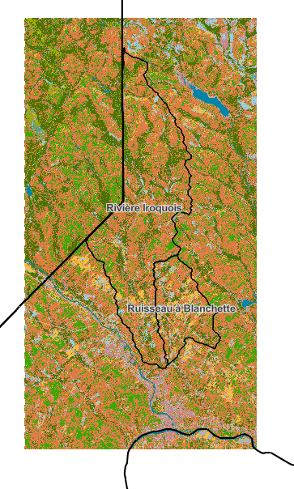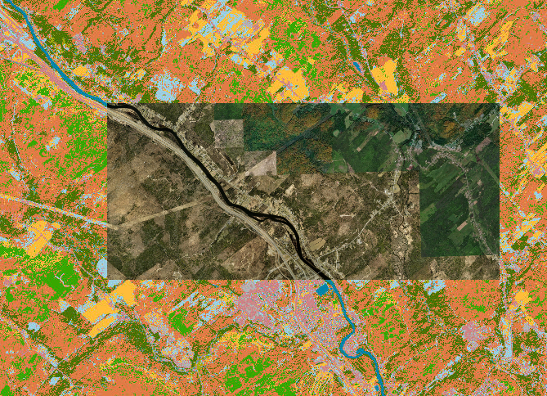

## **Méthode Proposée**

## **Discussion**

## **Conclusion**